2.1

Функціональні вимоги

Програма розпізнавання

Функціонал

* 1. Програма має визначати та слідувати за людьми поки вони знаходяться в полі зору камери.
  2. Програма повинна, розпізнавати на відео групу людей і належним чином обробляти ці данні.
  3. Програма повинна коректно працювати з іншими об’єктами.
  4. Програма повинна працювати з різними форматами відео для подальшого застосування.
  5. Програма повинна працювати на комп’ютері з напряму підключеною камерою.
  6. Програма повинна мати можливість підключення іншої камери.

Безпека

Не функціональні вимоги

* 1. Програма має надавати чіткий графік кількості людей на відео.
  2. Графік повинен динамічно змінюватися, в залежності від кількості людей на відео.
  3. Кожна точка графіку повинна давати інформацію про 1 годину дня.

2.3 Опис можливостей пакетів json, xml та html.

У цьому пункті ми розглянемо основні застосування пакетів json (Java Script Object Notation), xml (Extensible Markup Language) та html (HyperText Markup Language).

Отже, що таке json? Json - це дуже поширений текстовий тип передачі певної інформації чи даних. Всі дані подаються у текстовому вигляді, тому цей формат є читабельним для людини, водночас вся інформація є структурованою, тому досить легко доступатися до потрібних об’єктів.

Кожна мова програмування має свій пакет інструментів для роботи з форматом json. Також, варто сказати, що структура файлів формату json дозволяє легко змінювати, видаляти, додавати нові дані. Json формат можна зустріти у двох різних виглядах:

1. Набір пар ключ – значення (щось схоже до dict в Python або hashmap в Java)
2. Впорядкований список значень (переважно масиви, вектори, списки або послідовності)

Такий стиль представлення текстової інформації чи певних даних іншого типу дозволяє ефективно передавати інформацію на сервери і навпаки в мережі Інтернет.

Нижче представлений приклад використання методу dumps з бібліотеки json, яка дозволяє перетворити стрічку у готовий для використання формат json.

*import* json  
  
json.dumps(['foo', {'bar': ('baz', *None*, 1.0, 2)}])  
print(json.dumps("\"foo\bar"))  
print(json.dumps('\u1234'))  
print(json.dumps('\\'))  
print(json.dumps({"c": 0, "b": 0, "a": 0}, sort_keys=*True*))

Xml – це теж дуже ефективний формат для передачі даних найрізноманітнішого типу. Логічна структура xml документі є ієрархічною і як правило представляється у вигляді даних. У Python є модуль з назвою xml.etree.ElementTree, який дозволяє працювати з типом даних xml, а саме парсити, модифікувати інформацію. Нижче є приклад зчитування xml документу з допомогою цього модуля.

*import* xml.etree.ElementTree *as* ET  
tree = ET.parse('country_data.xml')  
root = tree.getroot()

А це приклад зчитування стрічки:

root = ET.fromstring(country_data_as_string)

HTML – стандартна мова розмітки веб-сторінок в мережі Інтернет. В основному використовується для створення документів з структурованою будовою за допомого тегів. Мова програмування Python містить досить широкий спектр різних можливостей для роботи з HTML документами. Один з прикладів зчитування (parsing зображений нижче).

*class* MyHTMLParser(HTMLParser):  
 *def* handle_starttag(self, *tag*, *attrs*):  
 print("Encountered a start tag:", *tag*)  
  
 *def* handle_endtag(self, *tag*):  
 print("Encountered an end tag :", *tag*)  
  
 *def* handle_data(self, *data*):  
 print("Encountered some data :", *data*)  
  
parser = MyHTMLParser()  
parser.feed('<html><head><title>Test</title></head>'  
 '<body><h1>Parse me!</h1></body></html>')

Всі приклади використання пакеті у мові програмування Python у цьому документі були взяті з офіційної документації (docs.python.org)

2.5

Завдання нашої курсової в більшій мірі полягає у визначенні, та відслідковуванні людей на відео файлах різних форматів, або в режимі life. Зрозуміло, що цей алгоритм може бути застосований на відео з різних камер, або ж з різними форматами. Якщо ми вже отримали відео бібліотека openCV дай нам змогу обробляти кожний frame цього відео і проводити з ним будь-які маніпуляції. Також якщо frame пошкодився, або не передався це можна легко визначити. Дані про 1 людину ми будемо зберігати у JSON файл і потім вже будувати графік по цим даним.

В наступній програми наведений приклад відкриття відео в програмі.

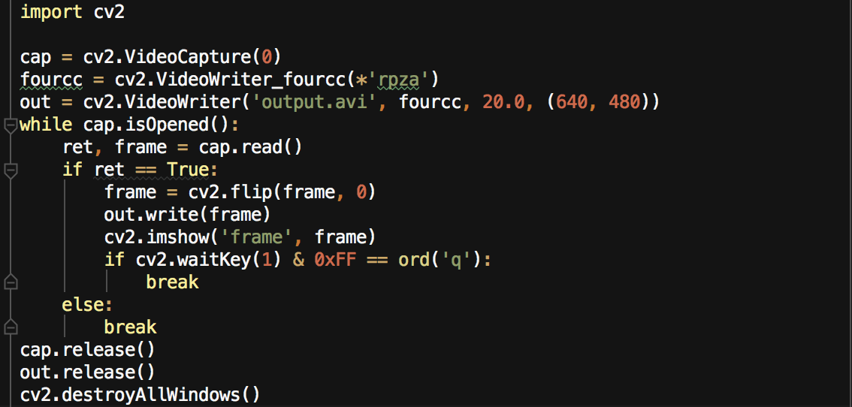

Цей код захоплює відео з самої камери. При зміні змінної кап, можна буде відкривати вже зроблений запис відео і обробляти його.